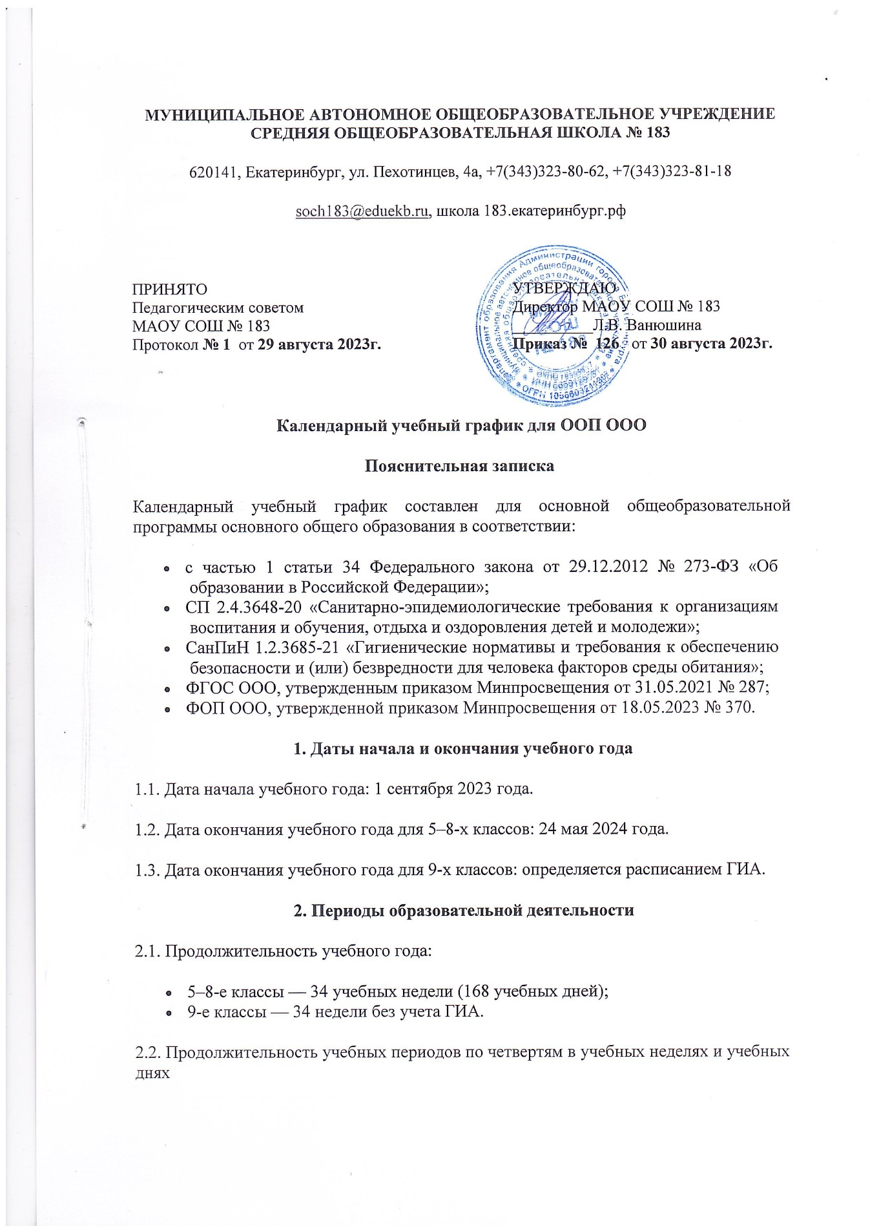

**5–8-е классы**

|  |  |  |  |  |
| --- | --- | --- | --- | --- |
| **Учебный период** | **Дата** | | **Продолжительность** | |
| **Начало** | **Окончание** | **Количество** **учебных недель** | **Количество** **учебных дней** |
| I четверть | 01.09.2023 | 27.10.2023 | 8 | 41 |
| II четверть | 07.11.2023 | 28.12.2023 | 8 | 38 |
| III четверть | 09.01.2024 | 22.03.2024 | 11 | 52 |
| IV четверть | 01.04.2024 | 24.05.2024 | 7 | 36 |
| **Итого в учебном году** | | | 34 | 167 |

**9-й класс**

|  |  |  |  |  |
| --- | --- | --- | --- | --- |
| **Учебный**  **период** | **Дата** | | **Продолжительность** | |
| **Начало** | **Окончание** | **Количествоучебных недель** | **Количество учебных дней** |
| I четверть | 01.09.2023 | 27.10.2023 | 8 | 41 |
| II четверть | 07.11.2023 | 28.12.2023 | 8 | 38 |
| III четверть | 09.01.2024 | 22.03.2024 | 11 | 52 |
| IV четверть | 01.04.2024 | 24.05.2024 | 7 | 36 |
| **Итого в учебном году без учета ГИА\*** | | | 34 | 167 |

* Сроки проведения ГИА обучающихся устанавливают Минпросвещения и Рособрнадзор.

**3. Продолжительность каникул, праздничных и выходных дней**

**5–8-е классы**

|  |  |  |  |
| --- | --- | --- | --- |
| **Каникулярный период** | **Дата** | | **Продолжительность каникул, праздничных и выходных дней в календарных днях** |
| **Начало** | **Окончание** |
| Осенние каникулы | 28.10.2023 | 06.11.2023 | 10 |
| Зимние каникулы | 29.12.2023 | 08.01.2024 | 11 |
| Весенние каникулы | 23.03.2024 | 31.03.2024 | 9 |
| Летние каникулы | 25.05.2024 | 31.08.2024 | 99 |
| Выходные дни | | | 71 |
| Из них праздничные дни | | | 4 |
| **Итого** | | | 204 |

**9-й класс**

|  |  |  |  |
| --- | --- | --- | --- |
| **Каникулярный период** | **Дата** | | **Продолжительность каникул, праздничных и выходных дней в календарных днях** |
| **Начало** | **Окончание\*** |
| Осенние каникулы | 28.10.2023 | 06.11.2023 | 10 |
| Зимние каникулы | 29.12.2023 | 08.01.2024 | 11 |
| Весенние каникулы | 23.03.2024 | 31.03.2024 | 9 |
| Летние каникулы** | 01.07.2024 | 31.08.2024 | 62 |
| Выходные дни | | | 71 |
| Из них праздничные дни | | | 4 |
| **Итого** | | | 167 |

* Для обучающихся 9-х классов учебный год завершается в соответствии с расписанием ГИА.

** В календарном учебном графике период летних каникул определен примерно.

**4. Сроки проведения промежуточной аттестации**

Промежуточная аттестация проводится без прекращения образовательной деятельности по предметам учебного плана с 15 апреля по 8 мая 2024 года без прекращения образовательной деятельности по предметам учебного плана.

|  |  |  |
| --- | --- | --- |
| **Класс** | **Предметы, по которым осуществляется промежуточная аттестация** | **Формы проведения аттестации** |
| 5-й, 6-й | Русский язык | Диагностическая работа |
| 5-й, 6-й | Родной язык | Диагностическая работа |
| 7-й, 8-й | Русский язык | Диагностическая работа |
| 5-й, 6-й, 7-й, 8-й, 9-й | Литература | Диагностическая работа |
| 5-й, 6-й | Родная литература | Тестирование |
| 5-й, 6-й, 7-й, 8-й, 9-й | Иностранный язык | Диагностическая работа |
| 5-й, 6-й, 7-й, 8-й, 9-й | Второй иностранный язык | Собеседование |
| 5-й, 6-й | Математика | Диагностическая работа |
| 7-й, 8-й | Алгебра | Диагностическая работа |
| 7-й, 8-й | Геометрия | Диагностическая работа |
| 5-й, 6-й, 7-й, 8-й, 9-й | Информатика | Диагностическая работа |
| 5-й, 6-й | История | Диагностическая работа |
| 7-й, 8-й, 9-й | История | Диагностическая работа |
| 5-й, 7-й, 8-й, 9-й | Обществознание | Диагностическая работа |
| 6-й | Обществознание | Диагностическая работа |
| 5-й, 7-й, 8-й, 9-й | География | Диагностическая работа |
| 6-й | География | Диагностическая работа |
| 5-й, 6-й | Биология | Диагностическая работа |
| 7-й, 8-й, 9-й | Биология | Диагностическая работа |
| 7-й, 8-й, 9-й | Физика | Диагностическая работа |
| 8-й, 9-й | Химия | Диагностическая работа |
| 5-й, 6-й, 7-й | Музыка | Тестирование |
| 5-й, 6-й, 7-й, 8-й | Изобразительное искусство | Тестирование |
| 5-й, 6-й, 7-й, 8-й | Технология | Тестирование |
| 5-й, 6-й, 7-й, 8-й, 9-й | Физическая культура | Тестирование |
| 5-й, 6-й, 7-й, 8-й, 9-й | Основы безопасности жизнедеятельности | Диагностическая работа |

**5. Дополнительные сведения**

**5.1. Режим работы образовательной организации**

|  |  |
| --- | --- |
| **Период учебной деятельности** | **5–9-е классы** |
| Учебная неделя (дней) | 5 |
| Урок (минут) | 40 |
| Перерыв (минут) | 10–15 |
| Периодичность промежуточной аттестации | 1 раз в год |

**5.2. Расписание звонков и перемен.**

**I cмена**

|  |  |  |
| --- | --- | --- |
| **Урок** | **Продолжительность урока** | **Продолжительность перемены** |
| 1-й | 08:30–09:10 | 10 минут |
| 2-й | 09:20–10:00 | 15 минут |
| 3-й | 10:15–10:55 | 15 минут |
| 4-й | 11:10–11:50 | 10 минут |
| 5-й | 12:00–12:40 | 10 минут |
| 6-й | 12:50–13:30 | 10 минут |
| 7-й | 13:40–14:20 | – |
| Перерыв между уроками и занятиями внеурочной деятельности – 30 минут | | |
| Внеурочная деятельность | С 15:00 | – |

**II cмена**

|  |  |  |
| --- | --- | --- |
| **Урок** | **Продолжительность урока** | **Продолжительность перемены** |
| 1-й | 13:40–14:20 | 10 минут |
| 2-й | 14:30–15:10 | 15 минут |
| 3-й | 15:25–16:05 | 10 минут |
| 4-й | 16:15–16:55 | 10 минут |
| 5-й | 17:05–17:45 | 10 минут |
| 6-й | 17:50–18:30 | -- |
| Перерыв между уроками и занятиями внеурочной деятельности – 30 минут | | |
| Внеурочная деятельность | С 11:00 | – |

**5.3. Распределение образовательной недельной нагрузки**

|  |  |  |  |  |  |
| --- | --- | --- | --- | --- | --- |
| **Образовательная деятельность** | **Недельная нагрузка в академических часах** | | | | |
| **5-е классы** | **6-е классы** | **7-е классы** | **8-е классы** | **9-е классы** |
| Урочная | 29 | 30 | 32 | 33 | 33 |
| Внеурочная | 5 | 5 | 4 | 5 | 5 |